ИУ7-51Б, 03_ZHA, Вылегжанина Алёна
Временные ряды
Хранение:
- Cassandra.
Прогнозирование:
- модель на цепях Маркова (Markov Chains);
- модель по выборке максимального подобия (MMSP).

Введение:
В философском смысле сама жизнь - это движение, то есть процесс.
Мы включены в разнообразные процессы: изменение уровня глюкозы в крови, появление солнечных пятен, изменение цен акций и многие другие. Независимо от того являемся ли мы их источником или участником, или просто подвержены влиянию этих процессов нам требуются технологии наблюдения, использования и прогнозирования явлений, описанных большим объёмом информации.
Задача воспроизведения источника информации, с целью анализа данных, поиска основных закономерностей и структур, а также прогнозирования возможных будущих значений решается по средством использования временных рядов [1].
Под временным рядом подразумевается последовательность наблюдений некоторого признака (случайной величины) x в последовательные моменты времени [2]. Элементы временного ряда включает в себя два обязательных параметра — отметку времени и значение показателя ряда, соответствующее указанной отметке времени [9].
Область применения временных рядов охватывает различные сферы: экономика [8, 10, 12, 13], биология [11], сейсмология [14], программирование [15]
На рисунке 1.1 представлен пример временного ряда цен на электроэнергию европейской территории РФ
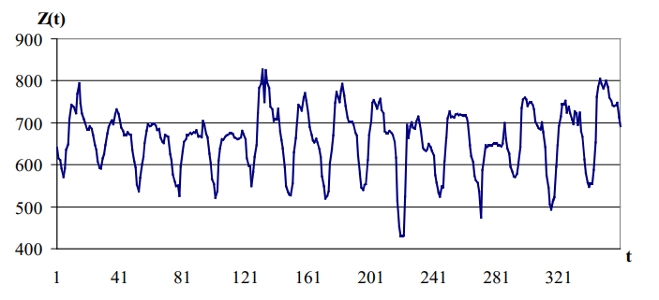

Временные ряды дают возможность предугадать динамику отслеживаемых процессов. Прогноз основывается на данных, которые фиксируются на протяжении некоторого времени, что требует организации их хранения.
В данной работе будут рассмотрены методы хранения и прогнозирования временных рядов.

Методы хранения.
Необходимым условием для работы с временными рядами является организация хранения отслеживаемых данных.
В силу особенностей временных рядов и их обработки система хранения должна решать следующие задачи:
Обозначим ключевые требования к средствам хранения временных рядов.
• Операции записи преобладают над операциями чтения [7].
• Данные записываются, считываются и обновляются не случайным образом, а во временном порядке [7].
• Предоставлять возможность увеличить объём хранилища данных
• Гарантировать сохранность данных.

В качестве методов хранения можно выделить следующие подходы, которые мы планируем рассмотреть в данной работе:
- использование нереляционных - Cassandra
- специализированных для временных рядов баз данных - TSDB (тема другого члена группы)
- использование обычных файлов (тема другого члена группы)

Cassandra
Одним из способов хранения временных рядов является использование Apache Cassandra - это база данных, которая является:
- распределенной - обеспечивает работу на нескольких машинах, в дальнейшем называемые узлами, которые пользователем представляются как единое целое [3];
- децентрализованной - все узлы являются равноправными [3];
- эластично масштабируемой - обеспечивает возможность добавлять и убирать узлы не прерывая работы системы, что является специальным свойством горизонтальной масштабируемости (то есть механического увеличения пропускной способности оборудования путём добавления памяти в уже имеющуюся машину) 3];
- отказоустойчивой - предполагает замену повреждённые узлов без простоя, за счет их репликации на несколько узлов [3] (репликация представляет собой набор технологий копирования и распространения данных и объектов между узлами, а также включая синхронизацию этих узлов для поддержания их согласованности [4]);
- допускающей настройку согласованности (согласованность означает, что операция чтения всегда возвращает последнее записанное значение) - возможно настроить количество узлов, которые должны подтвердить завершение операции обновления данных [3].

Основными структурами данных в Cassandra являются:
- столбец - пара имя-значение;
- строка - контейнер для упорядоченной коллекции столбцов на которые можно сослаться по первичному ключу;
- таблица - контейнер для упорядоченной коллекции строк;
- пространство ключей - контейнер таблиц;
- кластер - контейнер пространств ключей, расположенных в одном или нескольких узлах [3].

Таким образом, столбец - самая элементарная структурная единица в модели данных Cassandra, и ему присущи следующие характеристики:
- имя;
- значение;
- тип;
- временная метка, которая генерируется при каждом обновлении столбца;
- время жизни - указывает время хранения значения столбца [3].

Уточнив основные понятия базы данных, рассмотрим особенности Cassandra применительно к хранению временных рядов.

Модель данных организует хранение временного ряда, где ключ для строки – имя для нашего измерения, имя столбца – время измерения, значение столбца – измеренное значение [5]. Данная структура позволяет выбрать как индивидуальное значение, так и набор значений для заданного интервала какого-либо измерения [5].
Кроме того, для каждого столбца хранится время жизни, которое позволяет автоматизировать процесс удаления устаревших данных, а также временная метка, которая используется для:
- разрешения конфликтов при изменении одного и того же значения со стороны нескольких клиентов [3];
- организации автоматической сортировки данных по времени [5].

В случае обработки временных рядов скорость поступления данных имеет большее значение, чем скорость их изменения, потому что информация однородна и фактически обрабатывается только небольшая часть из всего объёма хранимой информации [5]. Данные особенности позволяют выделить Cassandra, как нереляционную БД (скорость добавления данных в NoSQL системах выше, чем в SQL системах) [5].
Cassandra является распределённой и децентрализованной, в следствии этого можно выделить следующие её аспекты:
- отказоустойчивость - гарантия сохранности информации за счёт репликации [6];
- масштабируемость - увеличение объёма хранимых данных возможно посредством добавления узла в кластер [6];
- слабая согласованность данных - отсутствие контроля актуальности читаемой информации [3]. Данная особенность может быть скорректирована настройкой согласованности.

https://libeldoc.bsuir.by/handle/123456789/4955э

Пример использования cassandra при кластеризации временных рядов.

http://pzs.dstu.dp.ua/DataMining/times/bibl/time-series0.pdf [5]
Вне привязк

МАСШТАБИРУЕМЫЕ РАСПРЕДЕЛЕННЫЕ ХРАНИЛИЩА. CASSANDRA ИЛИ HBASE? (cyberleninka.ru) [6]
Инфраструктура:
не нуждается в дополнительных файловых хранилищах и других внешних компонентах, обеспечивая как управление, так и хранение данных. Взаимодействие между узлами кластера происходит по одноранговому Gossip-протоколу.

Средства работы с данными:
Cassandra имеет собственный SQL-подобный язык запросов (CQL, Cassandra Query Language). Не использует операции объединения. Объединение двух семейств столбцов потребует программного извлечения и объединения данных, что является дорогостоящим и трудозатратным для больших наборов данных[4].

Поддержка индексации:
Cassandra поддерживает вторичные индексы, создать которые можно с помощью CQL-выражения CREATE INDEX.

ACID-транзакции:
Cassandra обеспечивает ACID-транзакции на уровне одной записи, т.е. для набора столбцов с одним ключом

348-351_16.pdf (idsi.md) Распределенная СУБД Apache Cassandra (idsi.md)

Архитектура
Для того, чтобы распределить элементы данных между узлами Cassandra использует поочередное хеширование, применяя алгоритм хеширования для вычисления хеш-значений ключей каждого элемента данных. Спектр всех вероятных значений хеш-функции, то есть пространство ключей, распределяется между узлами кластера таким образом, что каждому элементу данных должен присваиваться узел, который отвечает за сохранение и регулирование этого элемента данных [1].
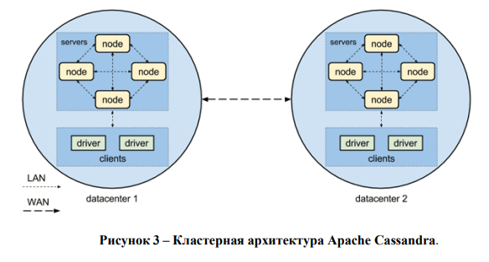

Cassandra. Полное руководство - Google Books [3]

part.pdf (williamspublishing.com) [7]

Перечислим наиболее распространенные сценарии использования хранилищ временных рядов с разными форматами запроса, чтения и записи данных.
- Временной ряд используется для хранения данных о производительности промышленного оборудования. Сведения о производительности необходимо хранить годами, но чем старше данные, тем меньше деталей они должны включать. Следовательно, вам нужен формат хранения, в котором данные автоматически урезаются и сокращаются по мере устаревания информации.
- Имея доступ к удаленному хранилищу временных рядов с открытым исходным кодом, вам удобнее работать с локальной копией данных в силу существующих ограничений на доступ к сетевому окружению. В удаленном репозитории временные ряды хранятся в виде отдельных файлов, доступных для загрузки с веб-сервера, но для большего удобства их лучше свести в единую базу данных. В конечной базе данных информация должна представляться в неизменном виде и храниться неограниченный период времени, так как она представляет резервную копию удаленного репозитория.
- Вы создали собственный временной ряд данных, собранных из многих источников с разными временными масштабами, подвергая их предварительной обработке и форматированию. Сбор и обработка заняли много времени и сил. Вы хотели бы сохранить данные в их окончательном формате, чтобы избежать повторной предварительной обработки. Наряду с этим не стоит пренебрегать сохранением копии необработанных данных на случай возникновения необходимости в их анализе в исходном виде. Вы ожидаете частого пересмотра обработанных и необработанных данных вследствие разработки новых алгоритмов машинного обучения, усовершенствования старых и создания новых моделей, а также пополнения наборов новыми свежими данными. Вы не планируете сокращать или очищать данные в хранилище, даже если это требуется в конечных задачах их анализа.
Как видите, рассмотренные выше сценарии сильно различаются требованиями к системе.
Масштабирование и производительность
В первом сценарии требуется решение, включающее сценарии автоматического удаления старых данных. Здесь не стоит беспокоиться о масштабировании системы, как в случае больших данных, поскольку в хранилище помещаются только небольшие наборы данных. Наряду с этим в остальных сценариях ожидается, что хранилище будет заполняться исключительно большими наборами данных: неизменных (сценарий 2) или регулярно пополняемых (сценарий 3).
Случайный и последовательный доступ к данным
Во втором сценарии предполагается одинаковая частота обращения ко всем значениям набора, так как данные всего временного ряда имеют одинаковый “возраст” хранения и представляют одну и ту же величину. Напротив, в остальных сценариях (особенно в первом, учитывая предыдущее замечание) ожидается, что последние данные будут востребованы чаще более ранних данных.
Сценарии автоматизации
Первый сценарий просто-таки напрашивается на использование средств автоматизации, тогда как во втором сценарии от автоматизации можно полностью отказаться (данные остаются неизменными). Третий сценарий предполагает наименьшую автоматизацию, но наибольший уровень выборки и обработки всех, а не только последних, данных. В первом сценарии нужно использовать решение для хранения данных, поддерживающее работу со сценариями автоматизации и хранимыми процедурами, тогда как в третьем сценарии оно должно обеспечивать свободную перенастройку инструментов обработки данных.
Мы рассмотрели всего три ограниченных сценария, но даже они дают представление о многих аспектах разработки универсальных решений для хранения данных временных рядов

Прогнозирование
Под прогнозированием понимают предсказание будущего с помощью научных методов [9]. Задача прогнозирования временного ряда проиллюстрирована на рисунке 2.
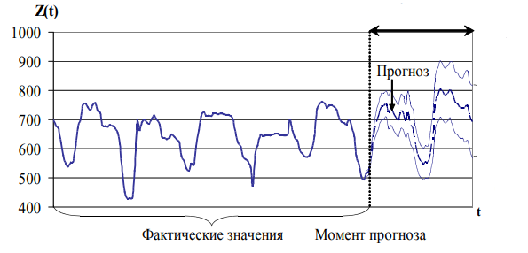
Рисунок 2. Иллюстрация задачи прогнозирования временного ряда.

Необходимо различить два взаимосвязанных понятия — метод прогнозирования и модель прогнозирования.
Метод прогнозирования представляет собой последовательность действий, которые нужно совершить для получения модели прогнозирования временного ряда [9].
Модель прогнозирования есть представление зависимости будущего значения от прошлого [9, 13]. Способ задания этой зависимости может быть различным.
В статистических моделях функциональная зависимость между будущими и фактическими значениями временного ряда, а также внешними факторами задана аналитически [9].
К статистическим моделям относятся следующие группы:
- регрессионные модели;
- авторегрессионные модели;
- модель по выборке максимального подобия;
- модели экспоненциального сглаживания [9].
В структурных моделях зависимость будущего значения от прошлого задается в виде некоторой структуры и правил перехода по ней [9, 13].
К структурным моделям относятся следующие группы:
- нейросетевые модели;
- модели на базе цепей Маркова;
- модели на базе классификационно-регрессионных деревьев [9].
Необходимо отметить, что названия моделей и соответствующих методов как правило совпадают [9].
Основываясь на полученных и хранимых данных, можно прогнозировать дальнейшее поведение временных рядов. В нашей работе будут рассмотрены следующие методы:
- модель экспоненциального сглаживания (тема другого члена группы);
- модель на цепях Маркова;
- регрессионная модель(тема другого члена группы)
- авторегрессионные модели:
  - ARIMAX (тема другого члена группы);
  - GARCH (тема другого члена группы);
  - ARDLM (тема другого члена группы);
  - модель по выборке максимального подобия;
- модель на классификационно-регрессионных деревьях (тема другого члена группы).

Модель на цепях Маркова.

Цепь Маркова — это математическая модель, которая используется для моделирования случайных процессов, происходящих в течение определённого периода времени [8, 9, 13, 16]. Она состоит из набора состояний и переходов между ними [9, 16]. Возможность перехода из одного состояния в другое зависит исключительно от текущего состояния, а не от каких-либо прошлых событий. Данное условие также называют марковским свойством процесса [8, 9, 13, 16].
Пример цепи Маркова для процесса, имеющего три состояния, представлен на рис. [9], где S1 ,S2 , S3 — состояния процесса Z(t), а вероятность перехода из состояния
S1 в S2 равна 0.5 ,
S2 в S1 равна 0.0,
S1 в S3 равна 0.25,
S3 в S2 равна 0.33 и т.д..

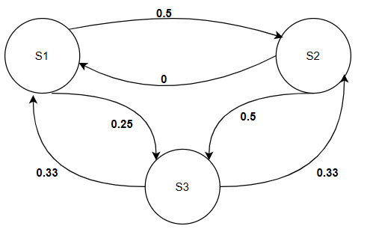
Рисунок 1. Цепь Маркова.

Для расчёта динамики цепи, необходимо лишь два аспекта:
- вектор исходного распределения вероятностей A - вектор, каждое i-ое значение в котором соответствует вероятности того, что система находится в i-ом состоянии [17]. Например, для модели из трех состояний:
A = (0.0, 0.5, 0.5)
- матрица переходных вероятностей Р представляет собой матрицу, каждое значение (i, j) которой соответствует вероятности того, что элемент перейдет из состояния si в состояние sj на следующем шаге процесса [17]. Например, для модели на рисунке выше
$$P=\left(\begin{matrix}0.25 & 0.50 & 0.25 \\ 0.00 & 0.50 & 0.50 \\ 0.33 & 0.33 & 0.33\end{matrix}\right)$$

Чтобы определить вектор распределения вероятностей на следующем шаге необходимо вычислить произведение вектора А и матрицы Р. Для рассматриваемого примера:
$$\left(0.0, 0.5, 0.5\right)\left(\begin{matrix}0.25 & 0.50 & 0.25 \\ 0.00 & 0.50 & 0.50 \\ 0.33 & 0.33 & 0.33\end{matrix}\right)=(0.165, 0.415, 0.420)$$

Следовательно, вероятность того, что цепь находится в состоянии si после n шагов, является i-ой записью в векторе:
$$А_{n}=А_{n−1}P$$

Основные этапы алгоритма построения модели временного ряда на цепях Маркова:
- выделить состояния временного ряда;
- проверить, можно ли считать рассматриваемый процесс Марковским;
- вычислить матрицу переходных вероятностей;
- определить вероятностный вектор, представляющий некоторое начальное распределение;
- вычислить произведение матрицы и вектора n раз для получения вектора распределения вероятностей.

Вывод:
Рассмотрев метод прогнозирования на цепях Маркова, выделим следующие аспекты его применения:
- необходимо выделить состояния временного ряда. Данное действие является дополнительным и зависит от сферы применения временного ряда;
- прогнозируемый ряд должен являться Марковским процессом;
- единообразие анализа и проектирования [9].

Опишем модель.

Цепи Маркова в НЛП - GeeksforGeeks [16]
Пример использования для моделирования естественного языка.

https://elibrary.ru/download/elibrary_53949324_87954537.pdf [17]

Марковская цепь - модель, описывающую последовательность возможных событий, в которой вероятность каждого события зависит только от состояния, достигнутого в предыдущем событии [4].

https://elibrary.ru/download/elibrary_44801640_58060738.pdf [18]

Пример цепи Маркова для процесса, имеющего 3 состояния, представлен на рис. 2
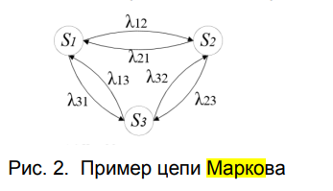
https://www.elibrary.ru/download/elibrary_48124652_55808541.pdf#page=105 [13]

Марковское свойство сообщает, что если известно значение, полученное каким-то случайным процессом в заданный момент времени условное распределение будущих состояний процесса с заданными текущим и прошлыми состояниями зависит только от текущего состояния, но не от прошлых состояний (свойство отсутствия памяти). Случайный процесс с марковским свойством называется марковским процессом.
Цепь Маркова — это дискретная последовательность состояний, удовлетворяющих марковскому свойству.
Для расчёта динамики цепи, необходимо лишь два аспекта: исходное распределение вероятностей и матрица переходных состояний. Матрица переходных вероятностей — вероятности того, что состояние на следующем шаге является последующим для другого состояния на текущий момент для любой пары состояний.
elibrary_53949324_71954324.pdf
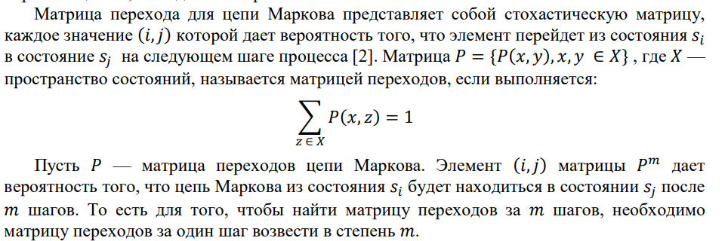
1-2_Soder.indd (elibrary.ru) [8]
Отсюда можно почерпнуть, сколько всего можно проверить перед применением метода на модели цепей Маркова

Этапы алгоритма построения модели временного ряда на цепях Маркова:
- Выделить состояния
- Проверить, можно ли считать рассматриваемый процесс Марковским
- Определить матрицу переходных вероятностей
- Определить А — вероятностный вектор, представляющий некоторое начальное распределение
- Перемножить матрицу и вектор.
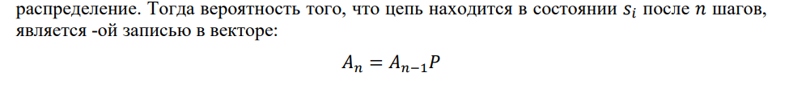
Выделить особенности:

Модель по выборке максимального подобия.

Для удобства анализа данной модели временной ряд обозначим $Z_{1}^{N}=(z_{1},z_{2},...,z_{N})$. Набор последовательных значений $Z_{t}^{N}=(z_{t},z_{t+1},...,z_{t+M−1})$, лежащих внутри временного ряда $Z_{1}^{N}$, назовём выборкой из этого ряда длины M∈[1,(N-1)] с моментом начала отсчета t∈[1,(N-M)]. Разность начал отсчетов выборок $Z_{t}^{M}$ и $Z_{t−k}^{M}$ будем называть задержкой k∈[1,(t-1)].
Выборки обладают свойством подобия, чем мы и воспользуемся для прогнозирования временного ряда [9]. Идея метода заключается в построении ожидаемой выборки с помощью аппроксимации уже существующей. С целью реализации данной технологии следует ответить на следующие вопросы.
- Как аппроксимировать выборки?
Рассмотрим аппроксимацию выборки $Z_{T−M+1}^{M}$ при помощи выборки $Z_{T−M+1−k}^{M}$ [9]. Обозначим момент времени T-M+1=t.
Вычислим аппроксимированные значения выборки ${\hat{Z}}_{t}^{M}$
$${\hat{Z}}_{t}^{M}=α_{1}Z_{T−k}^{M}+α_{0}I^{M}$$
, где $α_{1}$и$α_{0}$ - коэффициенты, а $I^{M}$ - единичный вектор размерности М.
Согласно методу наименьших квадратов, коэффициенты аппроксимации определим, исходя из уравнения
$$Z_{x}∙A=Z_{y}$$
, где значения $Z_{x}$ и $Z_{y}$ определяются следующим образом
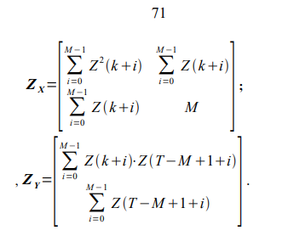

- Какую выборку следует аппроксимировать?

Подходящую для аппроксимации выборку называют базовой историей [9]. Она располагается на оси времени сразу за выборкой максимального подобия для новой истории $Z_{T−M+1}^{M}$[9]. Новая история содержит значения процесса непосредственно перед моментом прогноза. Соответственно, чтобы вычислить базовую историю, следует определить выборку максимального подобия.

- Как определить выборку максимального подобия для выборки новой истории?

Как следует из названия, мы ищем такую выборку, значения которой являются наиболее близкими к значениям новой истории. Отсюда, необходимо ввести меру подобия двух выборок. Введём коэффициент ρ. Он зависит от длины M выборок, а также от задержки k, и характеризует степень линейной зависимости указанных выборок: чем ближе к единице значение ρ, тем выше их линейная зависимость [9, 11].

Далее необходимо рассмотреть все возможные выборки длины М и вычислить для них коэффициент подобия новой истории. Выборка с максимальным значением ρ и будет выборкой максимального подобия. Данной выборке соответствует задежка k, которую далее обозначим как k_{max.}
В итоге получаем функциональную зависимость значений прогнозируемой выборки $Z_{t}^{P}$ от фактически существующей $Z_{T−k}^{M}$ [9]:
$${\hat{Z}}_{t}^{P}=α_{1}Z_{k_{max}+M}^{P}+α_{0}I^{P}=EMMSP(M)$$

На рисунке 2 приведён пример расположения рассмотренных для прогнозирования выборок.
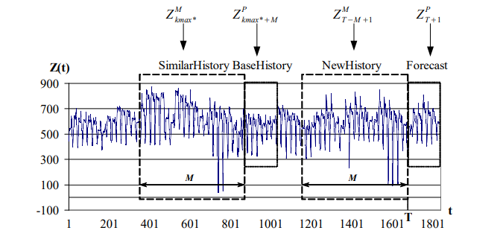
Рисунок 2. Положение выборок для прогнозирования временного рядо с помощью модели по выборке максимального подобия без учёта внешних факторов [9].
Кроме того можно построить модель, которая будет учитывать внешние факторы, которые также представлены в виде временного ряда со значениями соответствующими отметкам времени временного ряда Z. В данном случае будет отличаться процесс аппроксимации выборок. В остальном процесс прогнозирования аналогичен уже рассмотренному.
Функциональная зависимость значений прогнозируемой выборки $Z_{t}^{P}$ от фактически существующей $Z_{T−k}^{M}$ с учетом внешних факторов Х будет выглядеть следующим образом [9]:
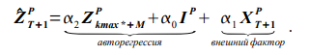

На рисунке 3 представлены выборки для модели с учётом внешних факторов
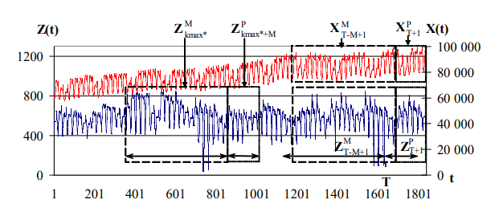
Рисунок 3. Положение выборок для прогнозирования временного рядо с помощью модели по выборке максимального подобия без учёта внешних факторов [9].

.
Подводя итоги выделим основные этапы алгоритма построения модели по выборке максимального подобия.
Необходимо вычислить:
- выборку новой истории;
- выборку максимального подобия;
- выборку базовой истории;
- прогнозные значения.

Вывод:
- модель может работать с неравноотстоящими временными рядами;
- модель работает со стационарными и нестационарными временными рядами;
- количество итераций (1шт.) для вычисления прогноза не зависит от требуемого количества элементов прогнозируемой выборки.
- имеет единственный параметр М - длина выборки, от которого зависит значение прогнозируемого участка, в отличае от других авторегрессионных моделей.

Из Чучуева И. А. «МОДЕЛЬ ПРОГНОЗИРОВАНИЯ ВРЕМЕННЫХ РЯДОВ ПО ВЫБОРКЕ МАКСИМАЛЬНОГО ПОДОБИЯ»

Пусть задан временной ряд 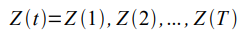. Набор последовательных значений 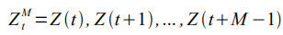, лежащий внутри исходного временного ряда, назовем выборкой длины M с моментом начала отчета t ; M ∈{1,2 ,... , T } , t∈{1,2 ,.. ,T −M 1} . Фактически выборкой является кусочек временного ряда, имеющий точку начала отсчета и длину.
Две выборки одинаковой длины, принадлежащие одному временному ряду, обозначим через временную задержку k :
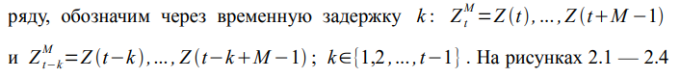
свойство выборок, сформулированное в работе [42]: «Pieces of time series in the past might have a resemblance to pieces in the future». (Фактические выборки временного ряда могут иметь подобие с будущими выборками). Указанное свойство выборок будет использовано для построения модели прогнозирования
Аппроксимация выборки
Для расчетов перейдем к векторному обозначению выборки:
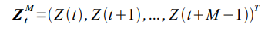
И временного ряда:
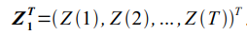

аппроксимируем выборку 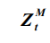 при помощи выборки 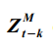 следующим образом:
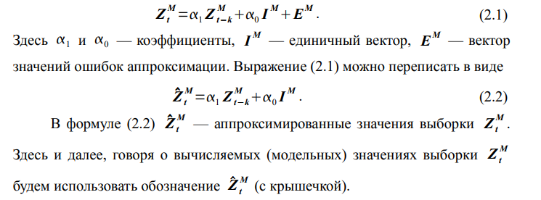

Оценка ошибки аппроксимации
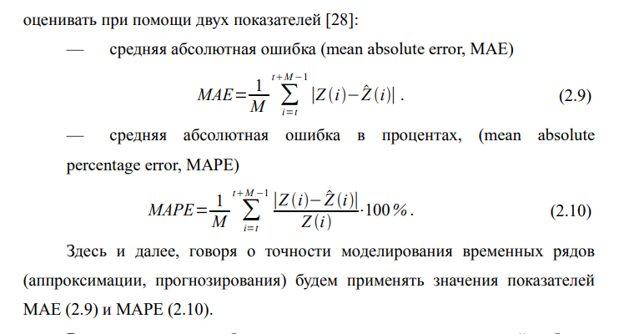

2.1.3. Подобие выборок

Свойство двух выборок, заключенное в том, что одна выборка может быть выражена через другую с помощью линейной зависимости (2.1), назовем подобием двух выборок.

Описание модели экстраполяции
Пусть дан временной ряд 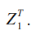. для данного временного ряда требуется определить значения 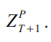. Используя свойство подобия выборок выразим через некоторую выборку 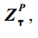, лежащую внутри исходного временного ряда 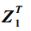.
Алгоритм определения выборки состоит из двух шагов:
Определение выборки 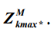.

В настоящем разделе была рассмотрена аппроксимация одной выборки временного ряда при помощи другой, лежащей на оси времени на k отчетов левее, то есть раньше. Данное свойство представления новых выборок временного ряда при помощи старых будет использовано для определения модели экстраполяции
2.1.3. Подобие выборок
модель экстраполяции временных рядов по выборке максимального подобия (extrapolation model on most similar pattern, далее EMMSP). В работе [40] используется термин closest pattern, в работе [42] — closest piece, в работе [41] — most similar vector.
Особенности EMMSP:
— модель относится к классу авторегрессионных моделей прогнозирования;
— модель может работать с неравноотстоящими временными рядами;
— модель работает со стационарными и нестационарными временными рядами;
— модель имеет один параметр M , определение которого подробно рассмотрено в третьей главе диссертации;
— экстраполяция P значений временного ряда производится за одну итерацию.

3.1. Алгоритм экстраполяции временного ряда без учета внешних факторов
Модель экстраполяции временного ряда без учета внешних факторов сформулирована в разделе 2.1. диссертации. Алгоритм экстраполяции состоит из следующих шагов.
- Определить выборку новой истории.
Выборкой новой истории является выборка временного ряда, значения которой предшествуют моменту прогноза T . В текущей постановке задачи выборка новой истории равна 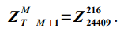

- Определить выборку максимального подобия.
Для определения выборки максимального подобия необходимо определить значения модуля линейной корреляции 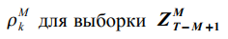и всех выборок с задержкой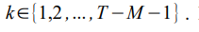. При этом для каждого значения k из указанного диапазона требуется решить задачу аппроксимации выборки

- Определить выборку базовой истории.
Согласно гипотезе подобия (2.1.3.), в качестве выборки базовой истории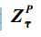 берем выборку следующую за выборкой максимального подобия 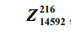, то есть выборка базовой истории равна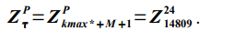.

- Вычислить прогнозные значения.

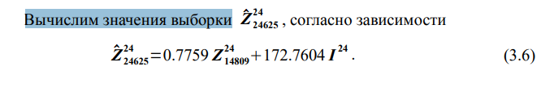

Вывод.
Сравнительный анализ методов хранения временных рядов можно провести во время групповой работы.
Результаты сравнения двух методов прогнозирования временных рядов приведены в таблице №1.
 | Модель на цепях Маркова | Модель по подборке максимального подобия
Тип модели | структурная | статистическая
Необходимость преобразовывать данные временного ряда перед их прогнозированием | надо | не надо
Количество итераций или раз применения некоторой формулы для получения прогноза | n раз для прогнозирования n состояний | одна итерация. Однако перед этим проводится аппроксимация Т-М-1 выборок длины М.
Область применения | Применимо к временным рядам, выполняющим Марковское свойство.  Неприменимо к долгохранимым временным рядам | Неравностоящие, стационарные и нестационарные ряды
Количество параметров, влияющих на результат, задаваемых пользователем | 0 | 1 - длина выборки М
По данным представленным в таблице можно сделать следующие выводы:
- область применения методов построения модели на Марковских цепях и модели по подборке максимального подобия различны, то есть в некоторых ситуациях можно использовать первую модель, в то время как вторая будет неприменима и наоборот;
- Метод на Марковских цепях требует дополнительных проверок перед его применением;
- модель на Марковских цепях требует анализа временных рядов и их преобразования - выделения состояний;
- Количество необходимых вычислений для прогнозирования времеенных рядов варьируется. Для краткосрочных прогнозов использование модели на Марковских цепях предпочтительнее, так как количество итераций (перемножений матрицы и вектора) будет равно количеству прогнозируемых состояний, в то время как в модели по выборке максимального подобия количество итераций будет равно Т-М-1, где Т - количество значений временного ряда, а М - длина выборки.

Источники.

- https://elibrary.ru/download/elibrary_53949324_87954537.pdf - Белоусова Е.Е., Ракитский А.А. Особенности применения методов на основе марковских цепей для прогнозирования временных рядов
- kizbikenov.pdf (altspu.ru) - К.О. Кизбикенов «Прогнозирование и временные ряды»
- Джефф Карпентер, Эбен Хьюитт «Cassandra. Полное руковолство»
- Репликация SQL Server - SQL Server | Microsoft Learn
- http://pzs.dstu.dp.ua/DataMining/times/bibl/time-series0.pdf - Д.Е. Намиот «Базы данных временных рядов и средства обработки»
- МАСШТАБИРУЕМЫЕ РАСПРЕДЕЛЕННЫЕ ХРАНИЛИЩА. CASSANDRA ИЛИ HBASE? (cyberleninka.ru)
- part.pdf (williamspublishing.com)- «Хранение временных рядов»
- 1-2_Soder.indd (elibrary.ru) - Е.М. Бронштейн, А.И. Авзалова «Прогнозирование цены акции на основе свойств цепей Маркова»
- Чучуева Ирина Александровна «Модель прогнозирования временных рядов по выборке максимального подобия»
- https://www.elibrary.ru/download/elibrary_24669862_36850259.pdf - Мамаев К.Л., Тутубалин П.П. «Прогнозирование будущих отчетных периодов на основе временных рядов» (использование модели по выборке максимального подобия)
- https://cyberleninka.ru/article/n/prognozirovanie-urovnya-glyukozy-v-krovi-bolnyh-insulinozavisimym-diabetom-neyronnymi-setyami-i-metodom-ekstrapolyatsii-po-vyborke/viewer - «Прогнозирование уровня глюкозы в крови больных инсулинозависимым диабетом нейронными сетями и методом экстраполяции по выборке максимального подобия» Чернецов С. А., Чучуева И. А.
- https://unitech-mo.ru/upload/files/science/information-technology-journal/itv03_2017.pdf#page=118 - «Методы прогнозирования на основе анализа временных рядов» Н.П. Сидорова, Д.С. Демина (использование модели по выборке максимального подобия)
- https://www.elibrary.ru/download/elibrary_48124652_55808541.pdf#page=105 - А.А. Мальцева «Модель прогнозирования для таргетированной рекламы на основе цепей Маркова»
- Полуденный эффект во временных рядах землетрясений и сейсмического шума (elibrary.ru) - «Полуденный эффект во временных рядах землетрясений и сейсмического шума» Сидорин А.Я.
- ПРИМЕНЕНИЕ МЕТОДОВ И МОДЕЛЕЙ ПРОГНОЗИРОВАНИЯ ВРЕМЕННЫХ РЯДОВ ДЛЯ ОЦЕНКИ ЦИКЛИЧЕСКОЙ НАГРУЗКИ В ОБЛАЧНЫХ СИСТЕМАХ (elibrary.ru)- «Применение методов и моделей прогнозирования временных рядов для оценки циклической нагрузки в облачных системах» Логунов Д.Г.
- Цепи Маркова в НЛП - GeeksforGeeks - пример использования для моделирования естественного языка.
- https://elibrary.ru/download/elibrary_53949324_87954537.pdf - Белоусова Е.Е., Ракитский А.А. Особенности применения методов на основе марковских цепей для прогнозирования временных рядов
- https://elibrary.ru/download/elibrary_44801640_58060738.pdf - «Обзор моделей прогнозирования временных рядов» Осмонканов А.М., Абдиева Л.К., Курманбекова А.К.
- tsifrovaya-kriminologiya-matematicheskie-metody-prognozirovaniya-chast-1.pdf - статья про прогнозирование в криминологии.

